Mensagem ao povo português dos intelectuais do Brasil (VI Série – nº 134 – 2ª Quinzena de Março de 1948 – página 2)
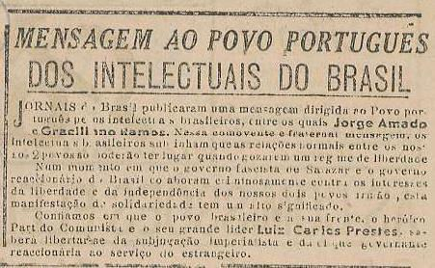

Salazar apressa a militarização e fascistização da Juventude (VI Série – nº 139 – Agosto de 1949 – página 1)
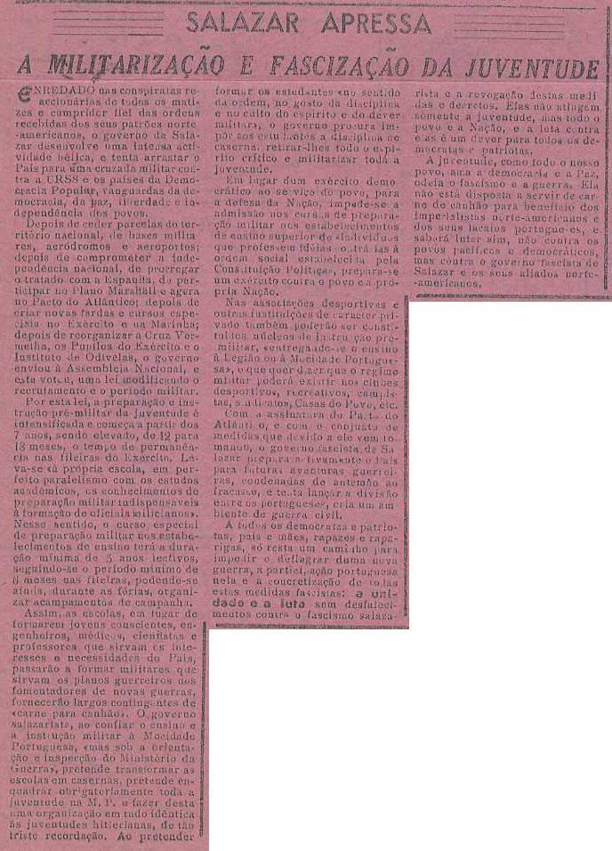

O governo de Salazar odeia a Cultura (VI Série – nº 143 – 2ª Quinzena de Novembro de 1949 – página 2)
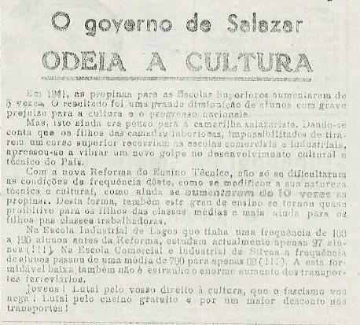

A moderna pedagogia colonial fascista (VI Série – nº 145 – 2ª Quinzena de Dezembro de 1949 – página 2)
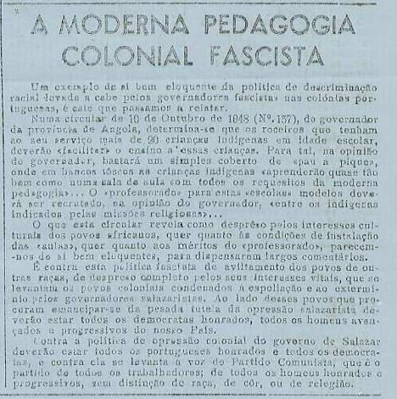

A defesa de Alvaro Cunhal – os comunistas portugueses e a situação econômica e cultural do nosso povo (VI Série – nº 149 – Julho de 1950 – página 3)

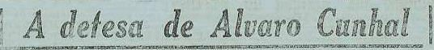

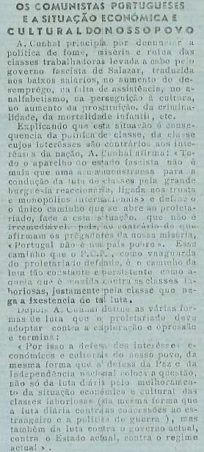

A Vida e a Luta do nosso povo no estrangeiro – URSS Gazeta Literária (VI Série – nº 151 – Setembro de 1950 – página 2)

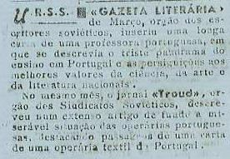

A Paz vencerá a Guerra! – Apelo da Juventude Portuguesa (VI Série – nº 153 –
Novembro de 1950 – página 4)

